SISTEMA DE CONTROL LOGÍSTICO
Recibe las mediciones de tus indicadores periodo a periodo, detecta cuándo una desviación amerita actuar, propone una acción correctora y verifica si funcionó
Manual de Usuario
Versión 1.1
Sistema: | Sistema de Control Logístico v1.1
Documento: | Manual de Usuario
Autor: | Kael Torre
Fecha: | Setiembre 2026

Índice

Introducción

Propósito del documento
Este Manual de Usuario explica cómo instalar el Sistema de Control Logístico en Windows, Linux y Android, y cómo usarlo de principio a fin: cómo registrar tus indicadores, cargar mediciones periodo a periodo, entender por qué el sistema marca una desviación, registrar la acción que tomaste y confirmar si realmente funcionó.

Alcance
El sistema recibe indicadores logísticos ya calculados (costos, niveles de servicio, productividad) periodo a periodo, revisa la serie completa -- no solo el último valor -- para detectar cuándo una desviación amerita actuar, clasifica qué tan grave es, propone una acción correctora concreta desde una biblioteca, y verifica en el periodo siguiente si esa acción funcionó de verdad. Todo funciona sin conexión a internet y sin cuenta de usuario: la información vive en tu propio equipo.
Importante: El sistema NO es un ERP ni un WMS (no maneja pedidos, existencias ni movimientos de almacén -- recibe indicadores ya calculados), NO opera en tiempo real (no hay eventos ni notificaciones automáticas), NO tiene inteligencia artificial (las reglas que detectan una desviación son estadística de control de procesos, determinista y auditable, no un modelo de IA) y NO genera acciones nuevas por su cuenta: las propone desde una biblioteca que tú mismo puedes ampliar.

Versión del sistema
Este manual corresponde a la versión 1.1, que cubre el ciclo completo de control (captura, evaluación, acciones, verificación), los informes de costo, servicio, productividad y presupuesto, el laboratorio de escenarios para practicar con datos sintéticos, el diagnóstico organizacional, la auditoría de facturas de transporte, el catálogo de acciones editable y la exportación de toda la información.

Requisitos del Sistema
El sistema corre de forma completamente local: los datos que ingresas y los archivos que exportas se quedan en tu propio equipo, sin ninguna cuenta ni servicio en la nube de por medio. No necesitas conexión a internet en ningún momento de su uso normal.
Tabla : Requisitos mínimos por plataforma
Plataforma | Requisito mínimo
Windows | Windows 10 de 64 bits o superior
Linux | Distribución de escritorio con GTK 3 (Ubuntu, Fedora, Debian, Arch, etc.)
Android | Android 7.0 o superior, con permiso para instalar desde "orígenes desconocidos"

Instalación
El sistema se distribuye como un archivo independiente por cada plataforma. En ninguno de los tres casos hace falta un instalador tradicional ni permisos de administrador.

Instalación en Windows
- Descarga el archivo ControlLogistico-portable.exe.
- Haz doble clic sobre el archivo descargado.
- El programa se autoextrae a una carpeta temporal y arranca solo -- no hay pasos de instalación ni ventanas de configuración que llenar.
- Windows puede mostrar una advertencia de "Editor desconocido" (SmartScreen), porque el archivo no tiene un certificado de firma comercial pagado. Elige "Más información" y luego "Ejecutar de todas formas" para continuar.
Nota: El archivo .exe ya incluye todo lo que la aplicación necesita para correr (las librerías de Visual C++ de Windows) -- no hace falta instalar nada aparte, incluso en un Windows recién instalado.

Instalación en Linux
- Descarga el archivo ControlLogistico-x86_64.AppImage.
- Dale permiso de ejecución al archivo.
- Ejecútalo directamente -- no hace falta descomprimir nada ni instalar dependencias adicionales.
Para dar el permiso de ejecución, desde una terminal:
chmod +x ControlLogistico-x86_64.AppImage
./ControlLogistico-x86_64.AppImage
Nota: AppImage es un formato portable: no modifica el resto del sistema ni necesita privilegios de administrador (sudo). Puedes mover el archivo a cualquier carpeta, o incluso a una memoria USB, y va a seguir funcionando igual.

Instalación en Android
- Descarga el archivo .apk al teléfono o tableta.
- Ábrelo desde el gestor de archivos o desde las notificaciones de descarga.
- Si es la primera vez que instalas una aplicación fuera de Google Play, Android va a pedir habilitar "Instalar apps desconocidas" para la aplicación que estás usando para abrirlo (el navegador o el gestor de archivos). Acepta ese permiso.
- Confirma la instalación. El ícono "Control Logístico" queda disponible en el cajón de aplicaciones.
Importante: Instalar un .apk fuera de Google Play no es inseguro por sí solo, pero sí hay que confiar en la fuente del archivo -- descárgalo solo de un canal en el que confíes. Una vez instalado, el sistema funciona completamente sin conexión a internet: no necesita red ni siquiera la primera vez que se abre.

Primer inicio: la inducción guiada
La primera vez que abres el sistema aparece una inducción guiada de 13 pasos que recorre cada parte del ciclo de control explicando para qué sirve. Puedes volver a verla cuando quieras desde el ícono de interrogación (?) de la esquina superior derecha de la pantalla Inicio, y avanzar, retroceder o saltarla en cualquier momento.
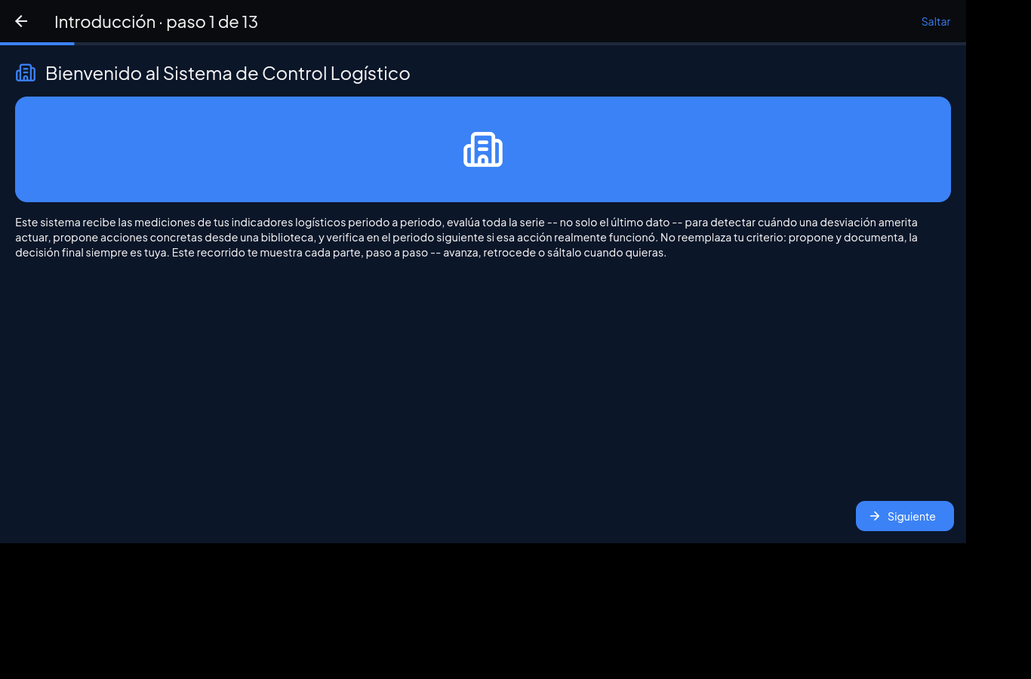
Figura : Pantalla de bienvenida de la inducción guiada, paso 1 de 13

Interfaz Principal
Al abrir el sistema por primera vez, sin ninguna organización cargada, tienes tres caminos: crear tu propia organización desde cero, cargar el caso de estudio de ejemplo para explorar el sistema con datos ya listos, o importar una organización que ya exportaste antes desde este mismo sistema.
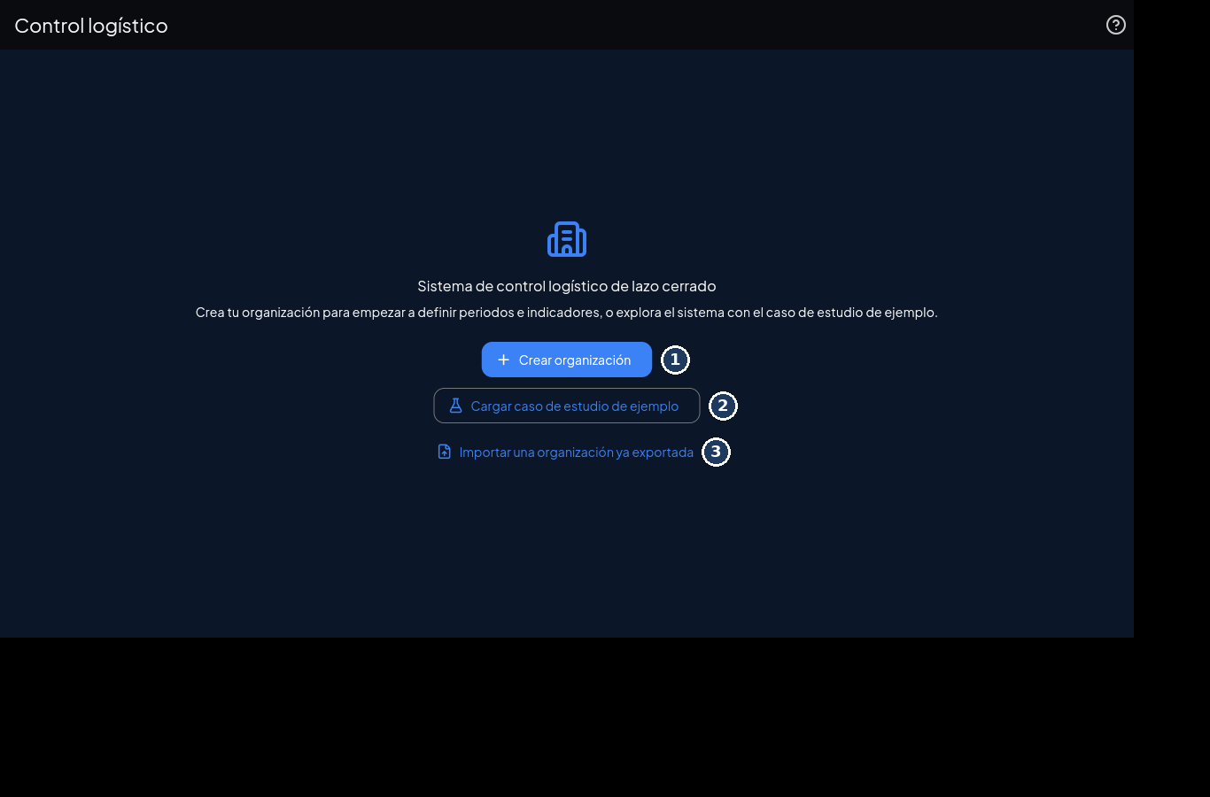
Figura : Pantalla inicial sin ninguna organización cargada. (1) Crear tu propia organización. (2) Cargar el caso de estudio de ejemplo, con datos sintéticos ya listos para explorar. (3) Importar una organización ya exportada desde otra instalación.
Nota: El sistema trabaja con una sola organización por instalación -- no es una lista de proyectos. Si quieres empezar de nuevo, borra la organización actual (ícono de papelera en la esquina superior derecha del panel) antes de crear o cargar otra.
Una vez que hay una organización cargada, el panel de Inicio se organiza en el orden real en que se usa el sistema, no como una lista de botones sueltos: primero la configuración que haces una sola vez, luego el ciclo de cuatro pasos que repites cada periodo, y después los informes y herramientas que consultas cuando los necesitas.
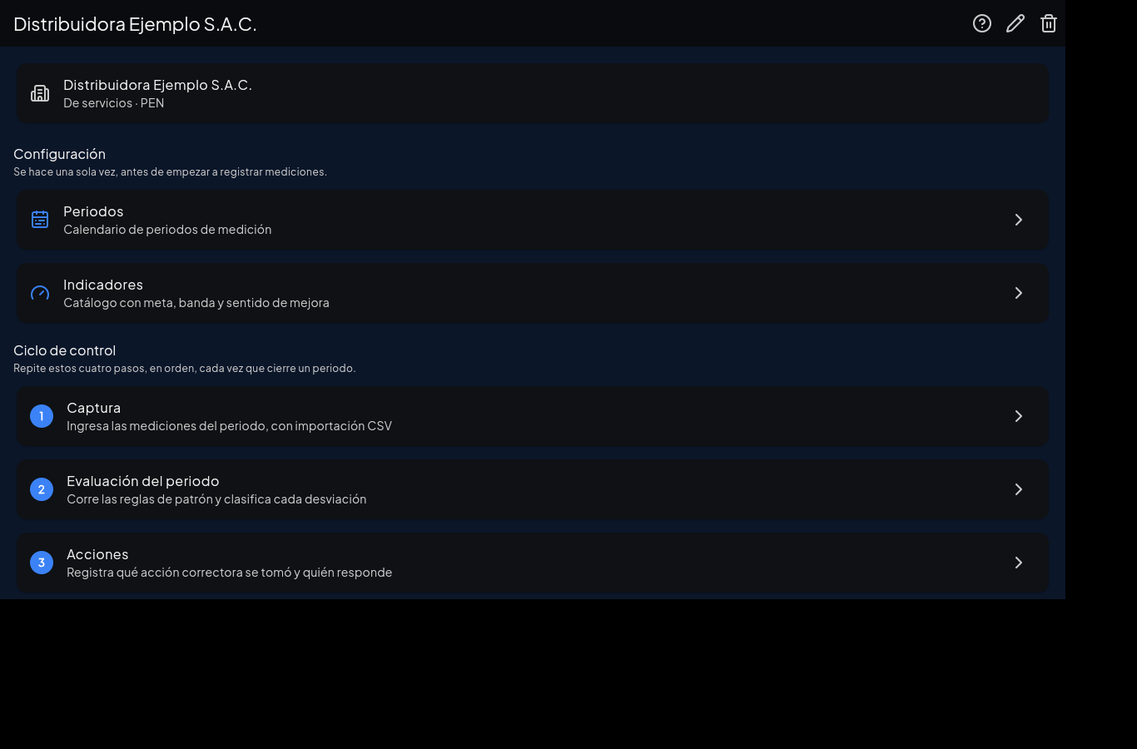
Figura : Panel de Inicio con el caso de estudio "Distribuidora Ejemplo S.A.C." cargado

Flujo Principal de Uso
Las capturas de esta sección corresponden al caso de estudio "Distribuidora Ejemplo S.A.C.", precargado con nueve indicadores y treinta y seis periodos mensuales de datos sintéticos, para que cada pantalla se vea con información real en vez de formularios vacíos. Todo dato de este caso queda etiquetado como "Sintético" en la propia interfaz -- nunca se presenta como si fuera de una empresa real.

Paso 1 — Configura tu organización
El primer dato es tu organización: nombre, moneda (un código de tres letras, como PEN o USD), el tipo de empresa como referencia, y notas opcionales. Se edita en cualquier momento con el ícono de lápiz de la esquina superior derecha del panel.
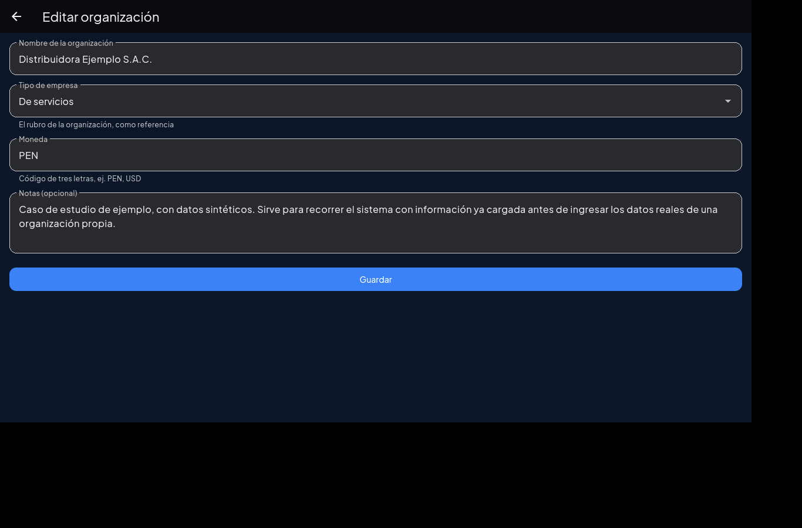
Figura : Datos de la organización

Paso 2 — Crea tus periodos
Un periodo es una posición en la secuencia de medición: enero, febrero, una semana, un trimestre -- el sistema no lee la fecha del calendario, usa el orden que tú defines. Esto es lo que hace posible el laboratorio de simulación (Paso 14): puedes cargar treinta y seis periodos de historia y recorrerla en segundos.
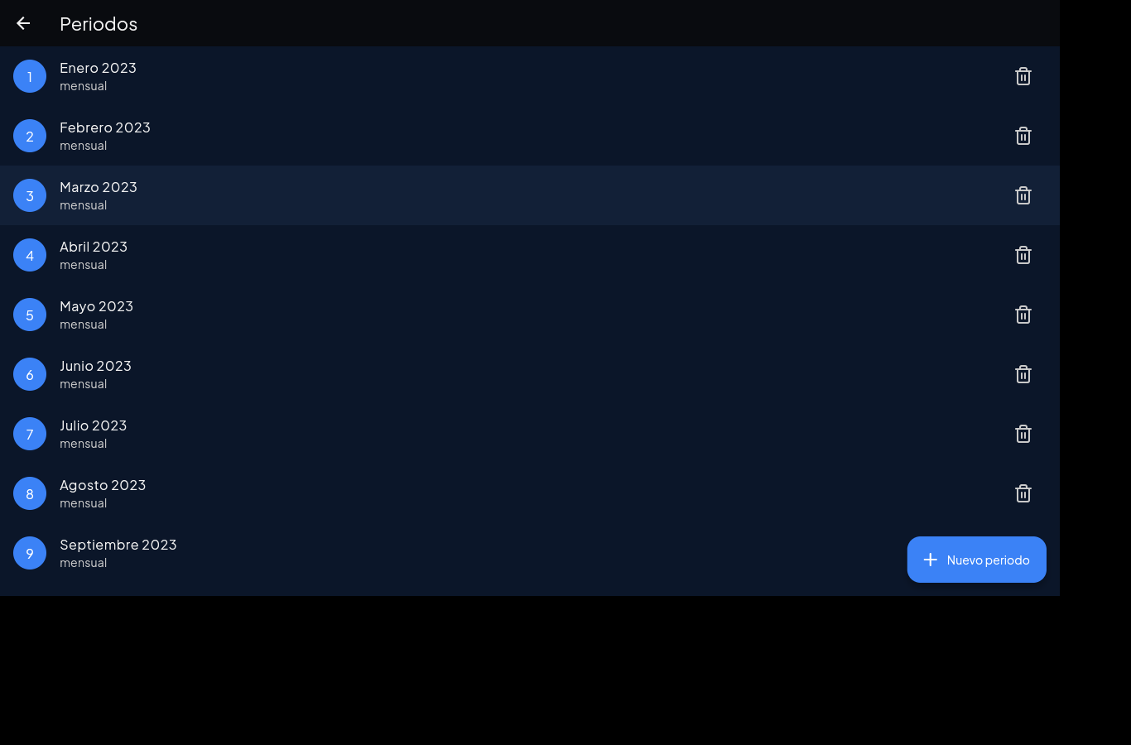
Figura : Calendario de periodos del caso de estudio
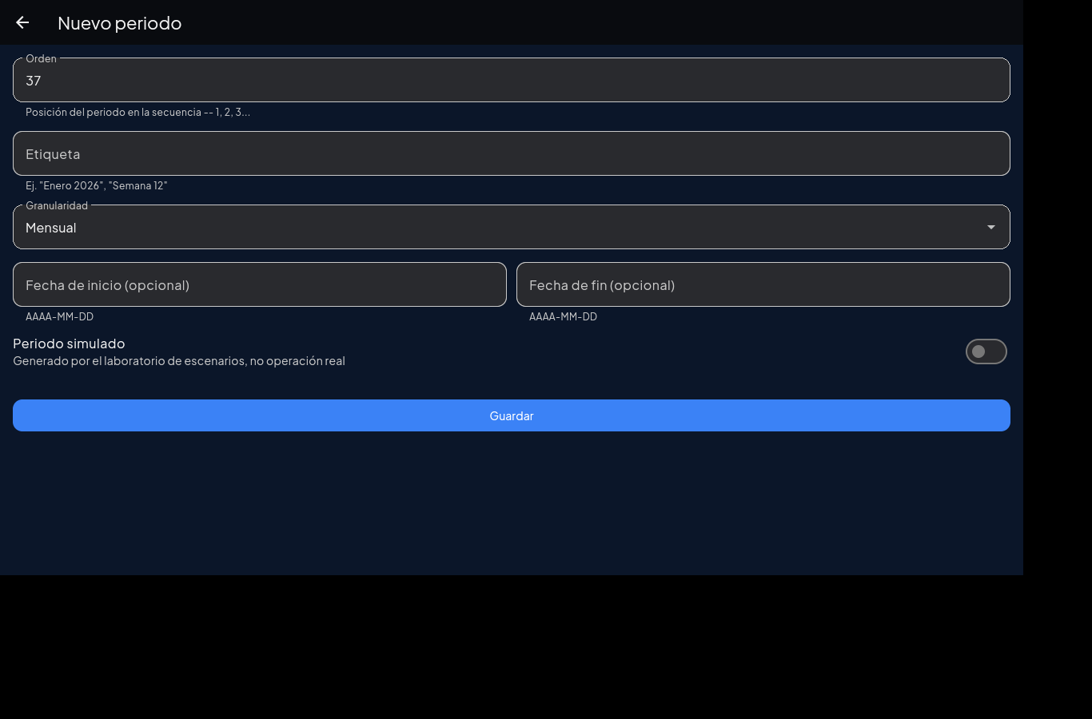
Figura : Formulario de un periodo nuevo

Paso 3 — Define tus indicadores
Un indicador es lo que vas a medir cada periodo: su categoría (costo, servicio o productividad), a qué proceso pertenece, su unidad, su meta (el valor esperado en condiciones normales) y su banda de tolerancia -- el rango alrededor de la meta que todavía se considera normal. También defines el "sentido de mejora": si un valor alto es un problema (como un costo) o si es bueno (como un porcentaje de cumplimiento).
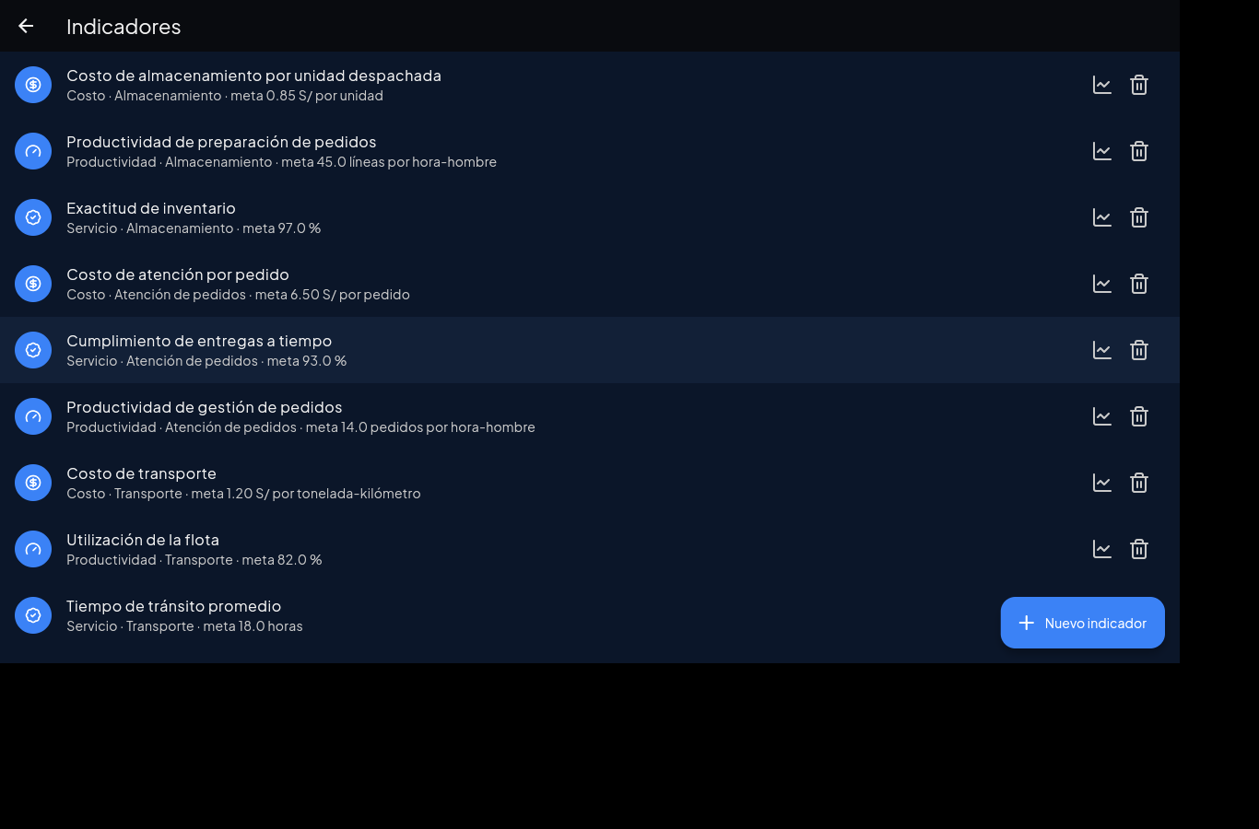
Figura : Catálogo de indicadores del caso de estudio
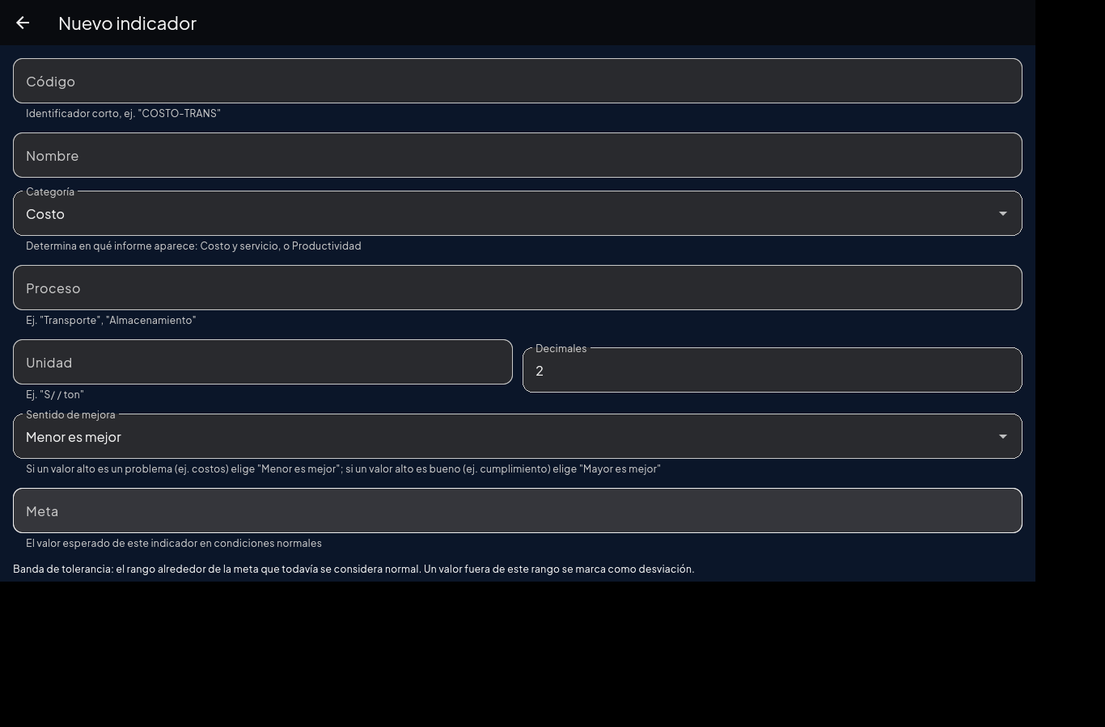
Figura : Formulario de un indicador nuevo, con texto de ayuda en cada campo técnico
Importante: El campo "Sentido de mejora" es el más importante de este formulario: decide qué lado de la banda es el lado adverso para todo el sistema. Si un costo se elige por error como "Mayor es mejor", el sistema va a vigilar el lado contrario al que realmente importa.

Paso 4 — Captura las mediciones de cada periodo
Elige un indicador y registra su valor en cada periodo, uno por uno, o importa varios de un jalón pegando texto separado por comas (formato "orden,valor,nota"). El origen de cada medición queda registrado -- manual, importado, derivado o sintético -- y se muestra siempre junto al valor.
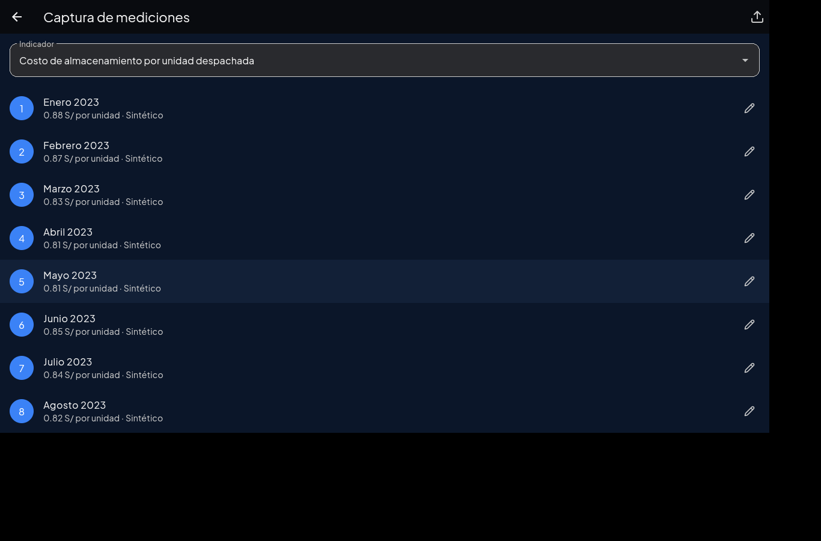
Figura : Captura de mediciones del indicador "Costo de almacenamiento por unidad despachada"
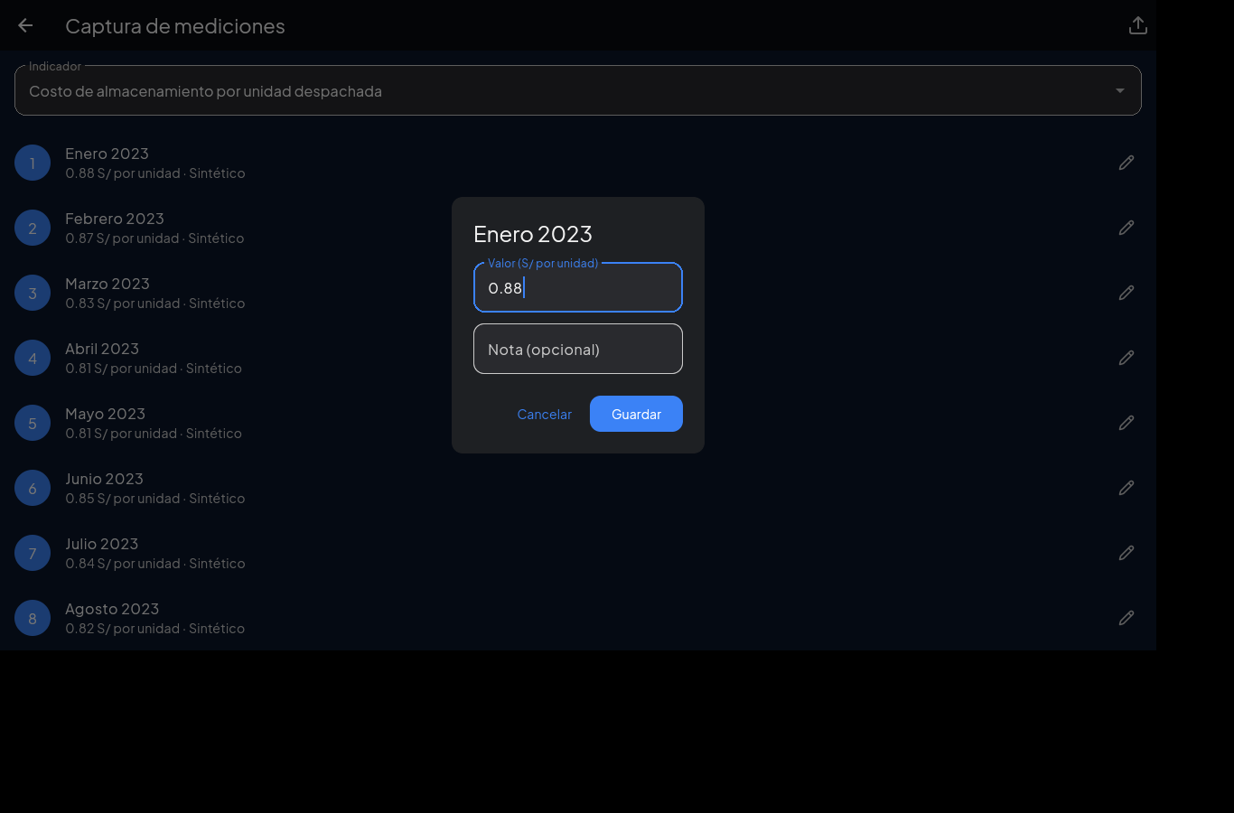
Figura : Registro manual de una medición

Paso 5 — Revisa la serie de un indicador
Cada indicador tiene su propia gráfica: la serie completa de valores contra la meta (línea punteada) y la banda de tolerancia (área sombreada), con una leyenda que identifica cada elemento. Se abre con el ícono de gráfica junto a cada indicador en el catálogo.
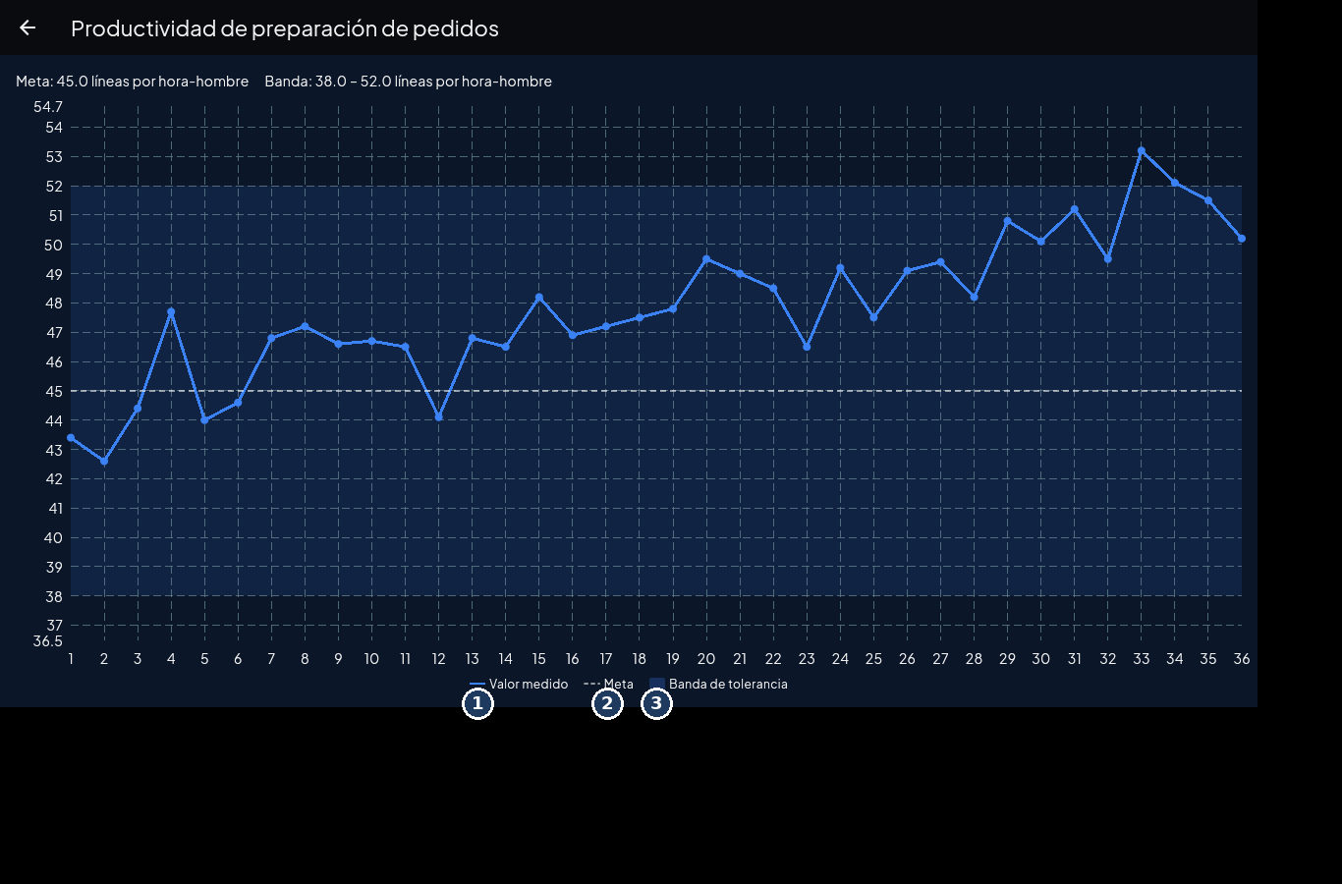
Figura : Serie completa del indicador "Productividad de preparación de pedidos". (1) Valor medido en cada periodo. (2) La meta. (3) La banda de tolerancia.

Paso 6 — Evalúa el periodo
Al pulsar "Evaluar" sobre un periodo, el sistema revisa la serie completa de cada indicador activo -- no solo el último valor -- contra seis reglas de patrón, y clasifica el resultado en cuatro niveles: normal, en observación, o una desviación con una de tres magnitudes (ajuste menor, replaneación mayor o contingencia). Cada indicador se puede expandir para ver exactamente qué regla disparó y por qué, en español llano.
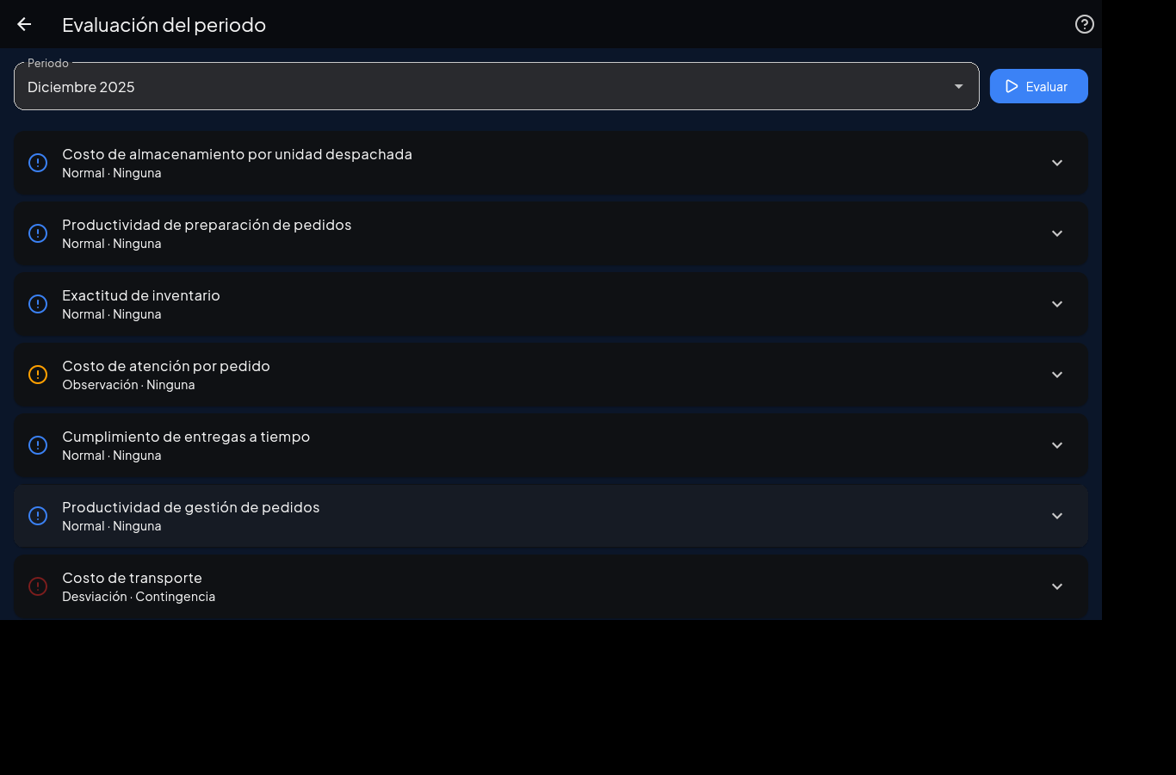
Figura : Evaluación del periodo Diciembre 2025 -- semáforo por indicador
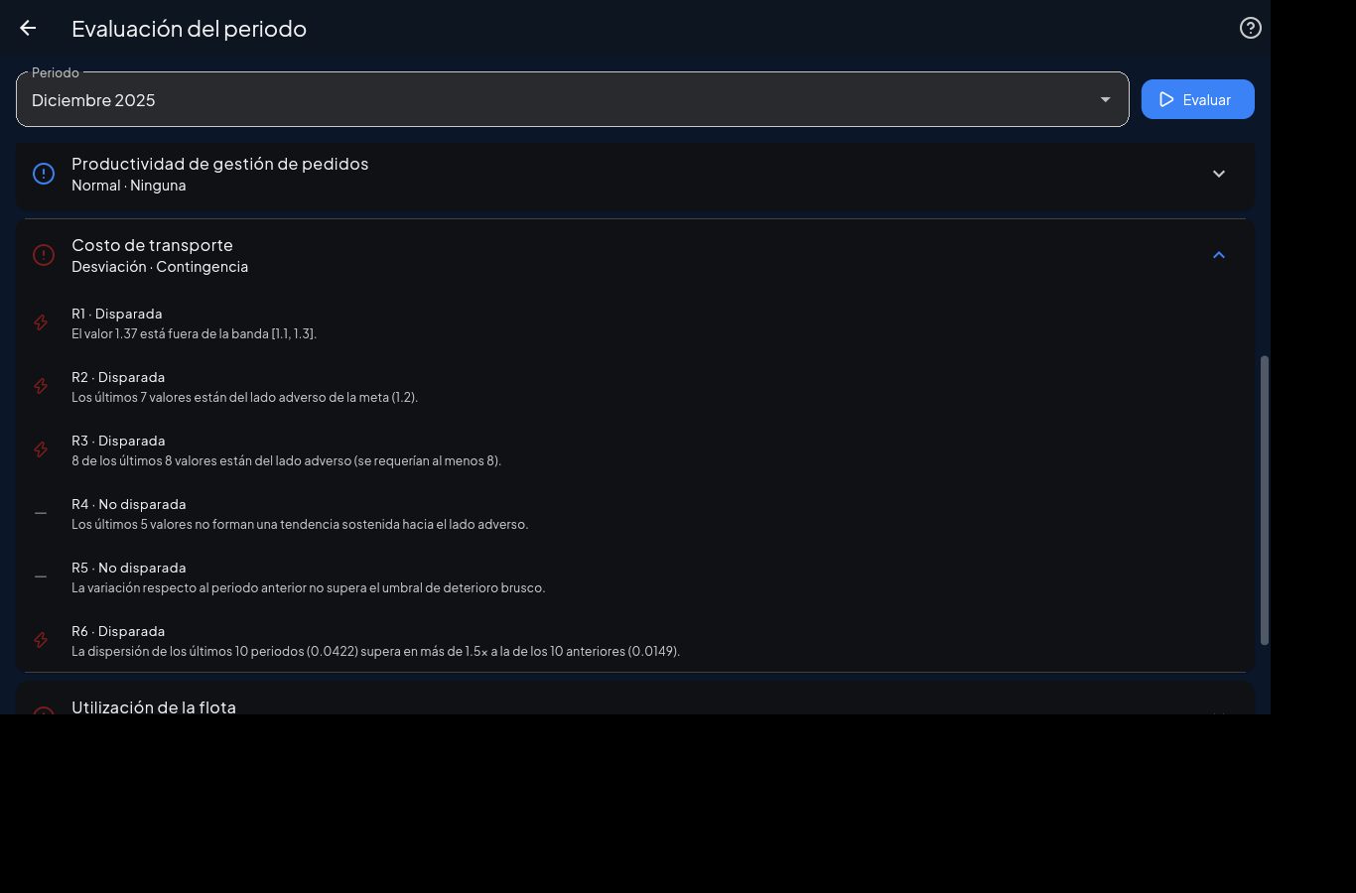
Figura : Detalle de la evaluación de "Costo de transporte": clasificó como Contingencia, con la explicación de cada regla que disparó y cuál no
Nota: Si un indicador dispara únicamente la regla "Punto fuera de banda" (R1), sin ninguna otra regla, el sistema lo marca como "En observación" pero no propone ninguna acción todavía. Es la diferencia central de este sistema frente a mirar solo si el último valor se salió del rango: un solo punto aislado no alcanza para actuar.

Paso 7 — Registra la acción tomada
Cuando un indicador clasifica con una desviación real, la pantalla Acciones te deja elegir una acción propuesta desde el catálogo (Paso 13) y registrarla con un responsable y una fecha de compromiso. El sistema propone; la decisión final siempre es tuya.
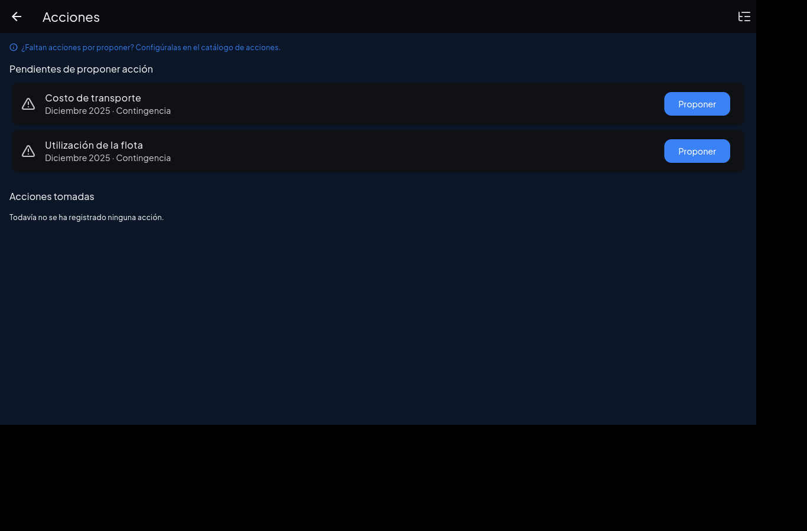
Figura : Pantalla Acciones: pendientes de proponer y ya registradas
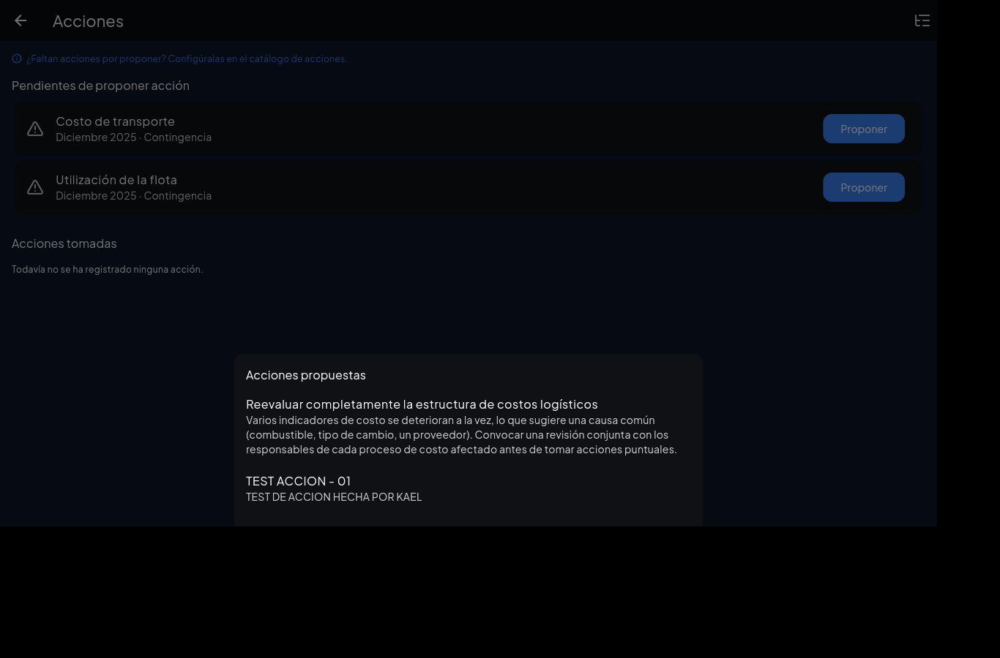
Figura : Acciones propuestas para "Costo de transporte" en Contingencia
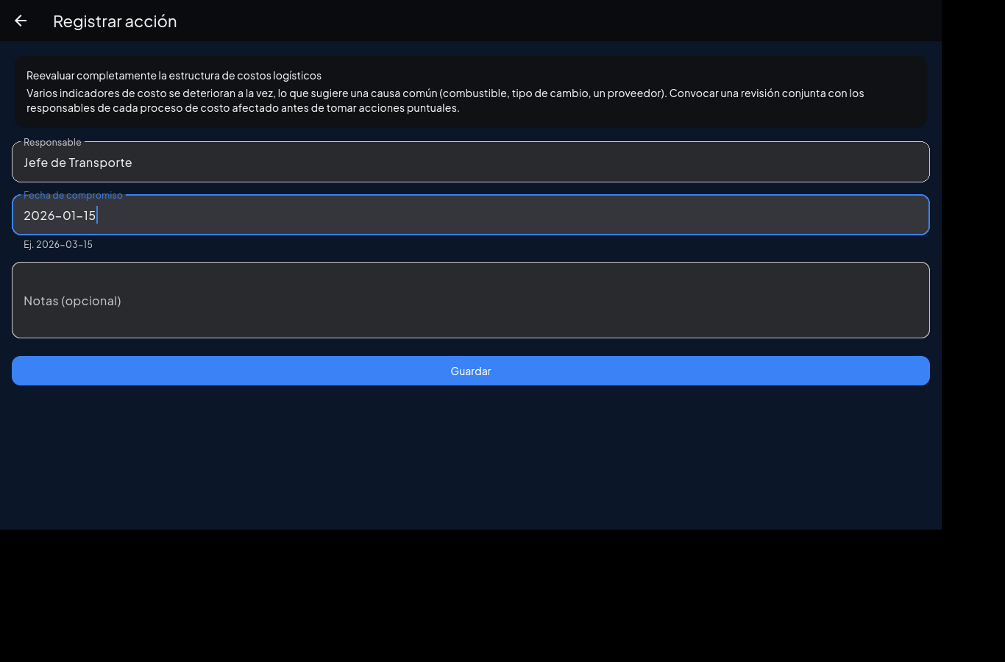
Figura : Registro de la acción elegida, con responsable y fecha de compromiso
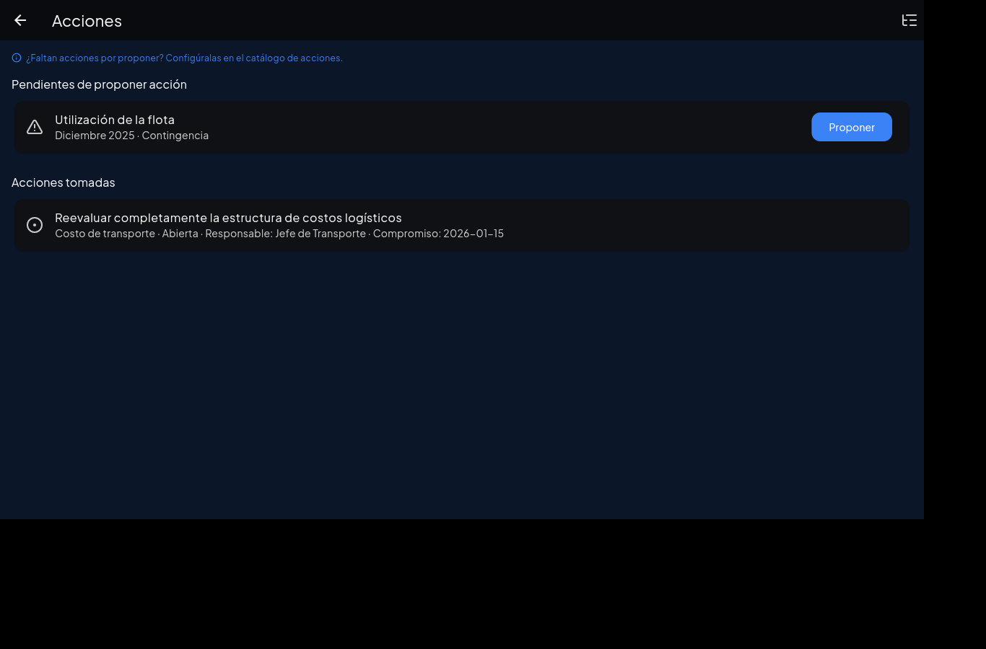
Figura : La acción ya registrada, visible en "Acciones tomadas"

Paso 8 — Verifica si la acción funcionó
En el periodo siguiente al de una acción abierta, esta pantalla propone un resultado de verificación (corrigió, no corrigió o parcial) comparando el nuevo valor contra la meta y contra el valor del periodo de la desviación. El sistema propone, tú confirmas -- una acción nunca se cierra sola.
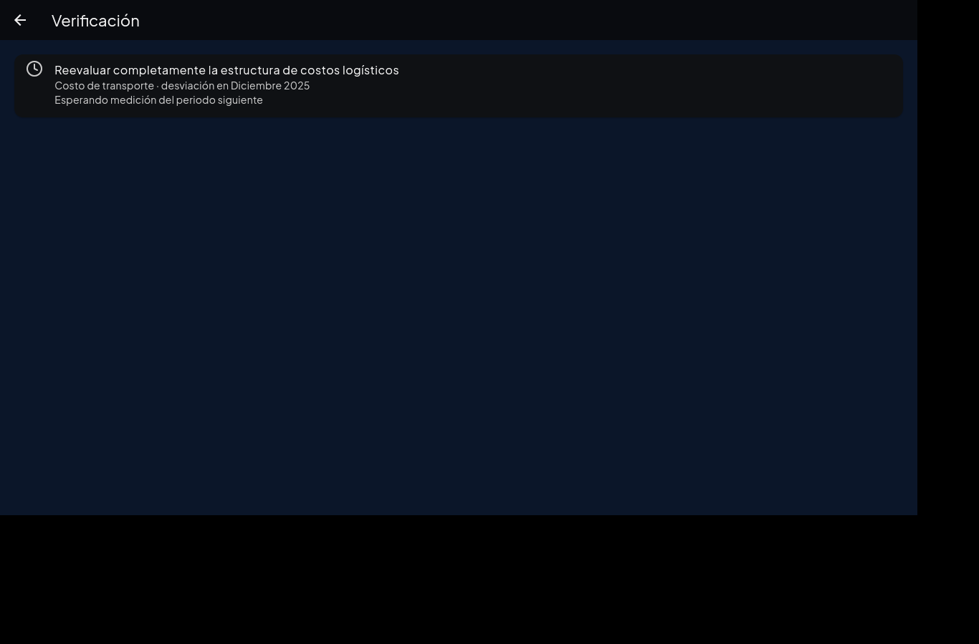
Figura : Verificación pendiente de la acción sobre "Costo de transporte"

Informes y Análisis
Estas pantallas se consultan cuando hace falta revisar el desempeño acumulado, no cada periodo -- están agrupadas aparte del ciclo de control en el panel de Inicio.

Tabla de desempeño
Una matriz de todos los indicadores contra todos los periodos, con el semáforo de cada evaluación ya guardada. La columna de nombres queda fija mientras te desplazas horizontalmente por los periodos, para nunca perder de vista qué indicador es cada fila.
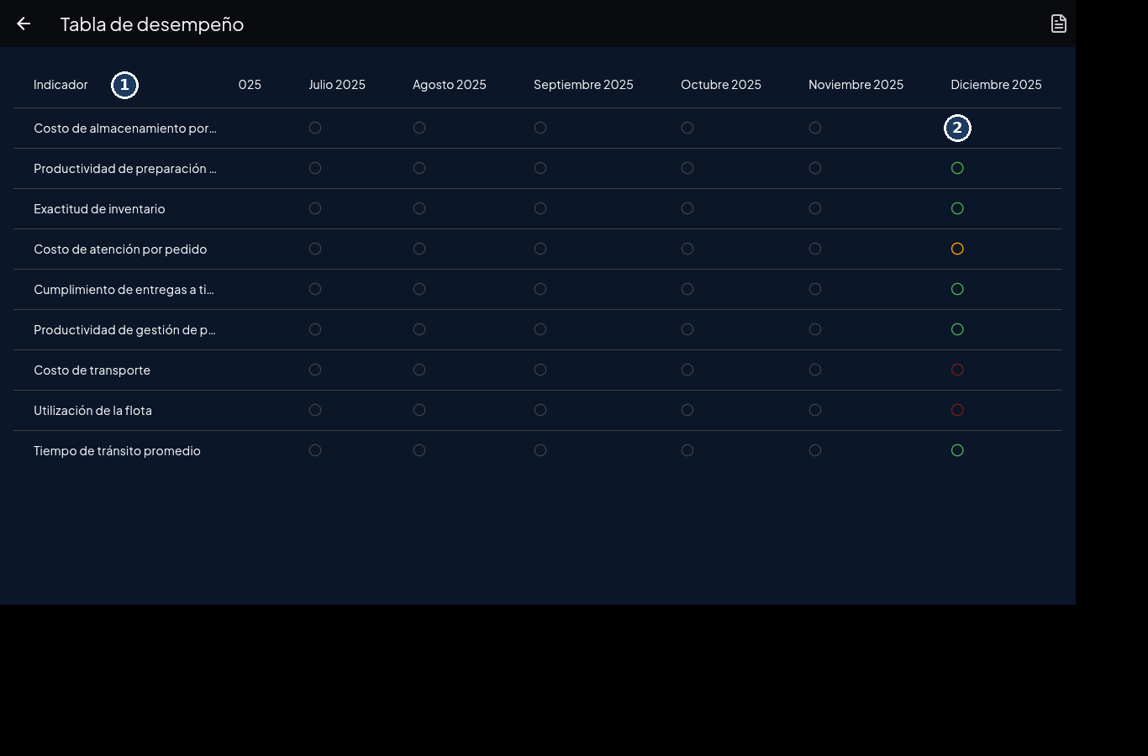
Figura : Tabla de desempeño desplazada hasta Diciembre 2025. (1) La columna de nombres se queda fija aunque te desplaces a la derecha. (2) El semáforo de cada indicador en ese periodo: verde normal, ámbar en observación, rojo en desviación.

Costo y servicio, y Productividad
Dos informes con el mismo criterio: el costo logístico total desglosado por proceso con su peso relativo, y los índices de productividad contra su meta, para el periodo que elijas.
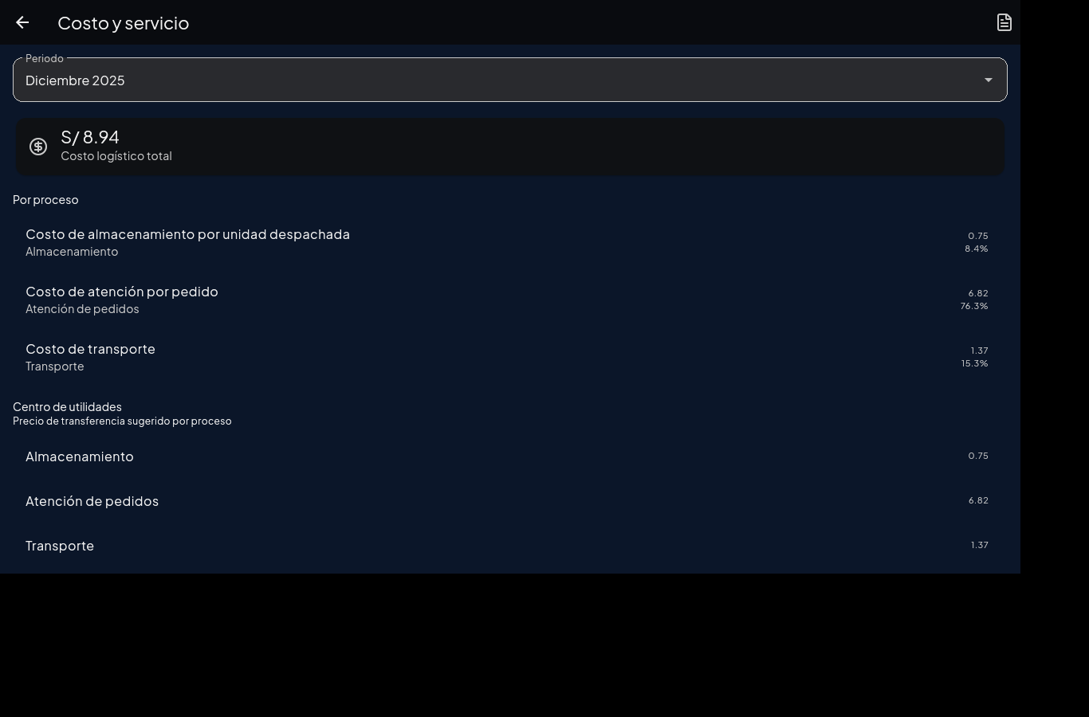
Figura : Informe de costo y servicio de Diciembre 2025
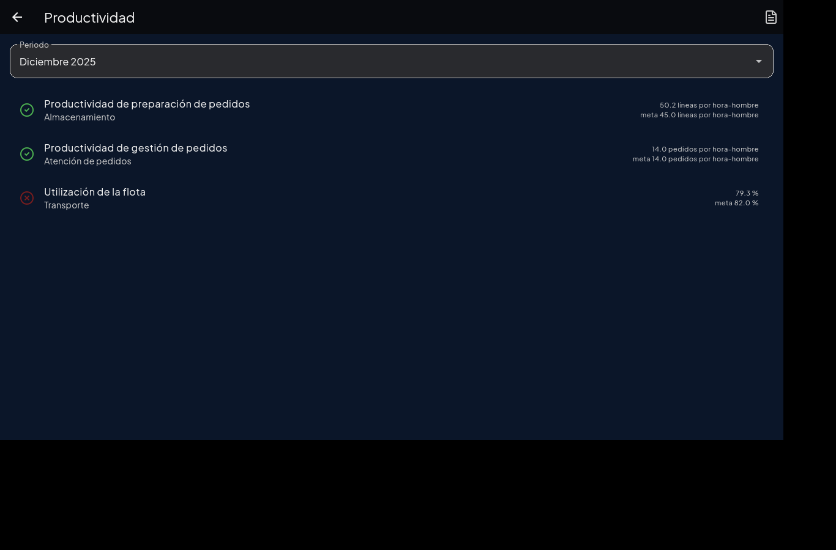
Figura : Informe de productividad de Diciembre 2025

Presupuesto
Compara lo presupuestado contra lo real, rubro por rubro, con las variaciones ya calculadas. Los montos se ingresan en la moneda de tu organización -- el campo trae el símbolo correspondiente.
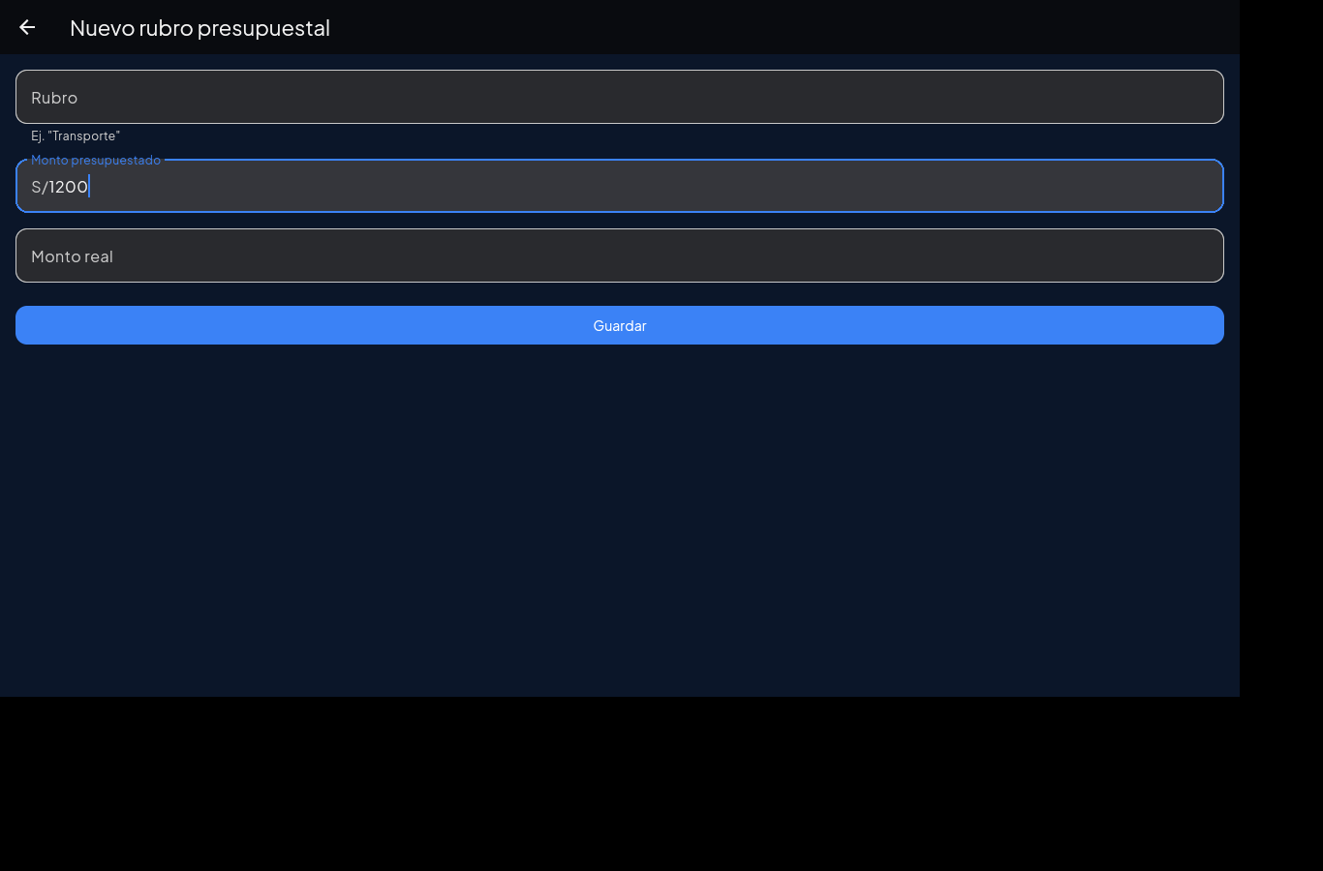
Figura : Formulario de un nuevo rubro presupuestal

Laboratorio de Escenarios
Cuatro herramientas opcionales para practicar y calibrar el sistema con datos sintéticos, sin tocar ninguna medición real.

Generador
Genera una serie sintética eligiendo un patrón (estable, punto aislado, tendencia, corrimiento, estacional o deterioro brusco), una semilla -- el mismo número siempre produce la misma serie -- y qué tanto ruido aleatorio agregar. Sirve para ver, con un ejemplo controlado, cómo reacciona el sistema ante cada tipo de problema antes de que ocurra de verdad.
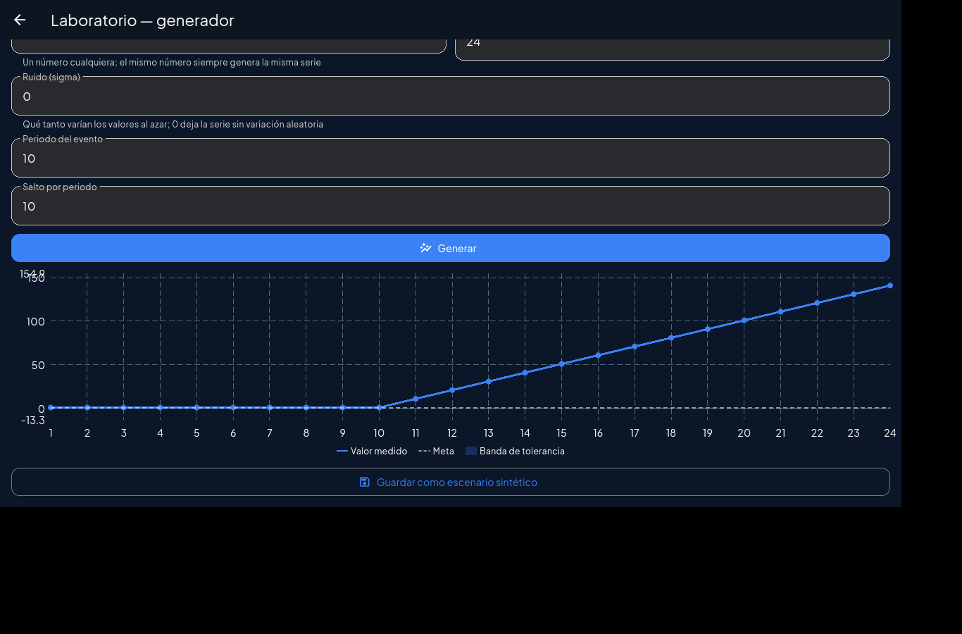
Figura : Serie sintética generada con el patrón "Deterioro brusco"

Simulación
Un reloj que avanza y retrocede periodo por periodo sobre la historia real de un indicador, recalculando el estado en cada paso -- ideal para mostrar, en vivo, el momento exacto en que una serie pasa de normal a una desviación real.
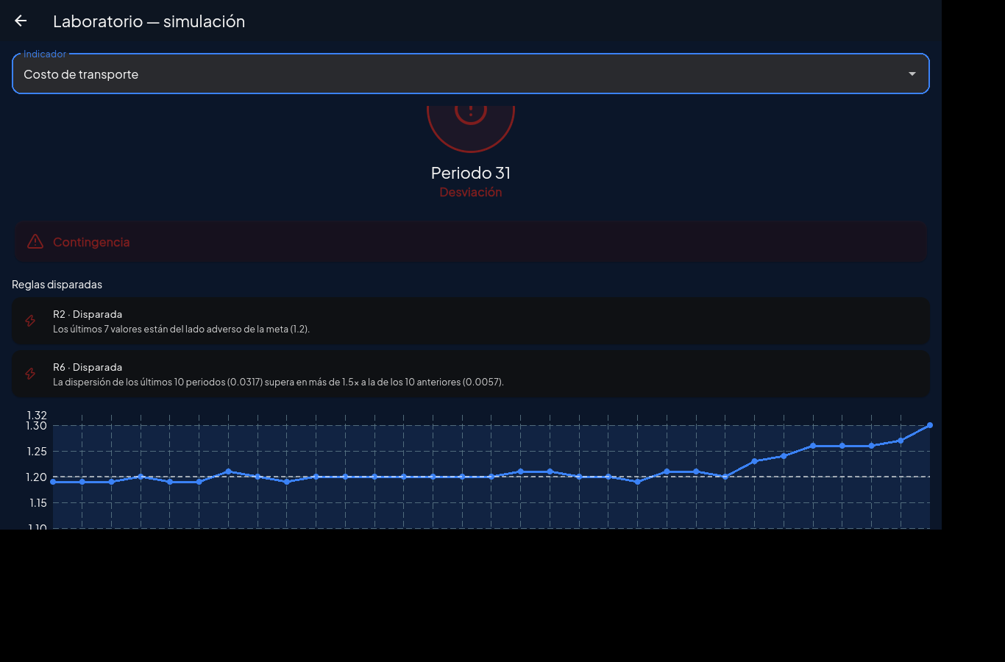
Figura : Reloj de simulación en el periodo 31 de "Costo de transporte": el semáforo pasó a rojo y el sistema clasificó Contingencia

Contraste
Compara, sobre la misma serie real, cuándo hubiera detectado el problema un umbral simple (solo mirar si el último valor se sale del rango) contra el reconocimiento de patrones de este sistema -- el argumento central de por qué vale la pena mirar la serie completa.
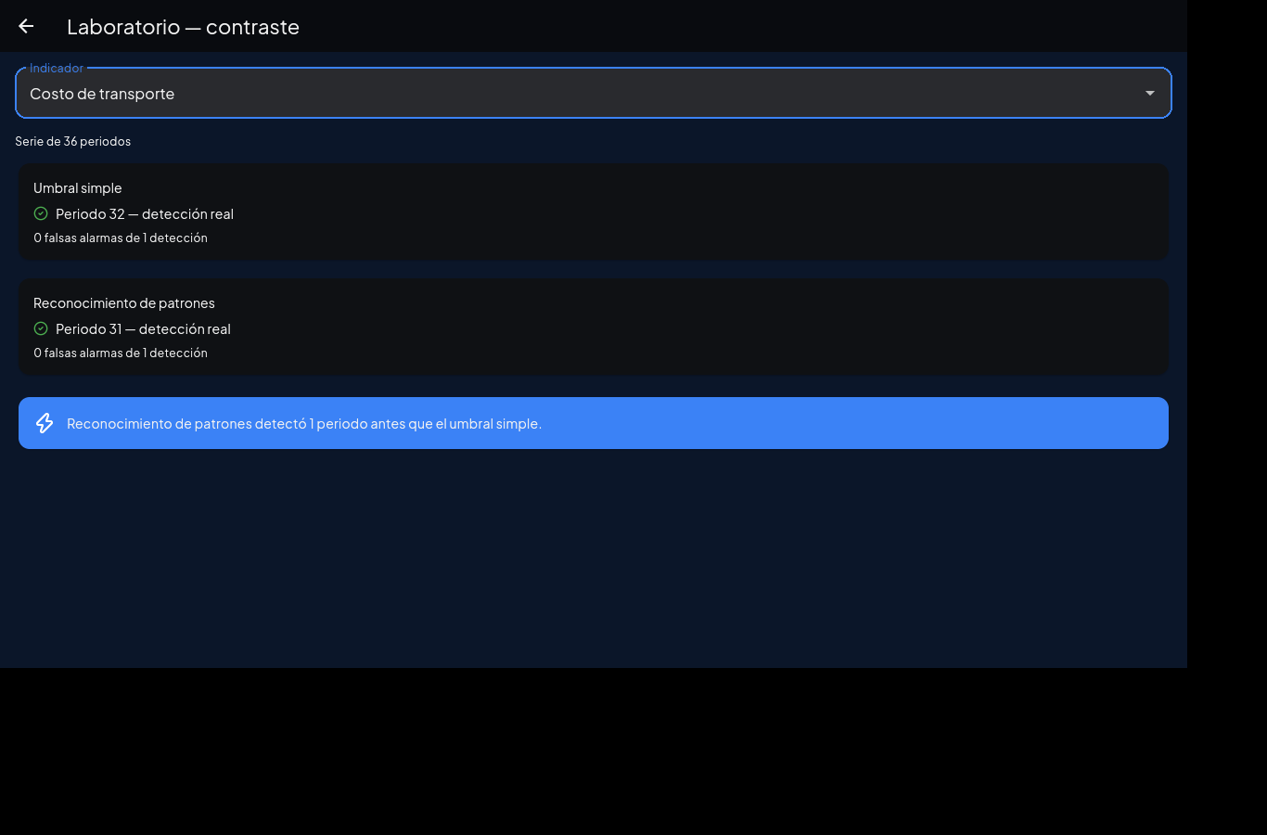
Figura : Contraste sobre "Costo de transporte": el reconocimiento de patrones detectó el problema un periodo antes que el umbral simple, con cero falsas alarmas en los dos métodos

Calibrador
Marca qué periodos de la historia fueron, a tu criterio, un problema real, y el sistema propone el ancho de banda más angosto que detecta todos esos periodos con la menor cantidad de falsas alarmas posible.
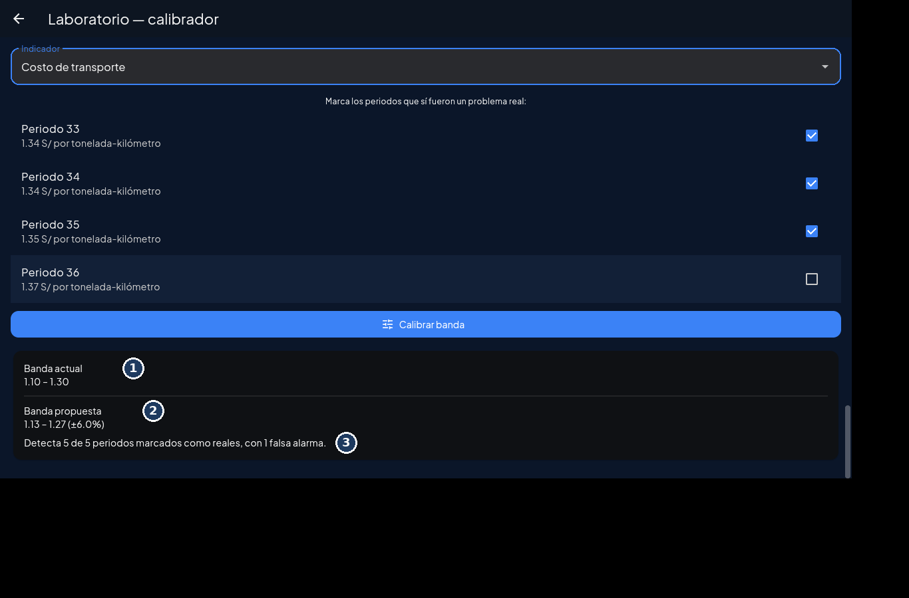
Figura : Calibrador sobre "Costo de transporte" con cinco periodos marcados. (1) La banda que el indicador tiene configurada hoy. (2) La banda que el sistema propone. (3) Cuántos de los periodos marcados detecta, y con cuántas falsas alarmas.

Otros Módulos

Diagnóstico organizacional
Un cuestionario de dieciséis preguntas que ubica a tu organización en una etapa de desarrollo logístico, un eje de centralización, un rol de asesor o de línea, y una orientación dominante (por proceso, por mercado o por información). El resultado se muestra en un radar contra un perfil de referencia, con un informe de brechas.
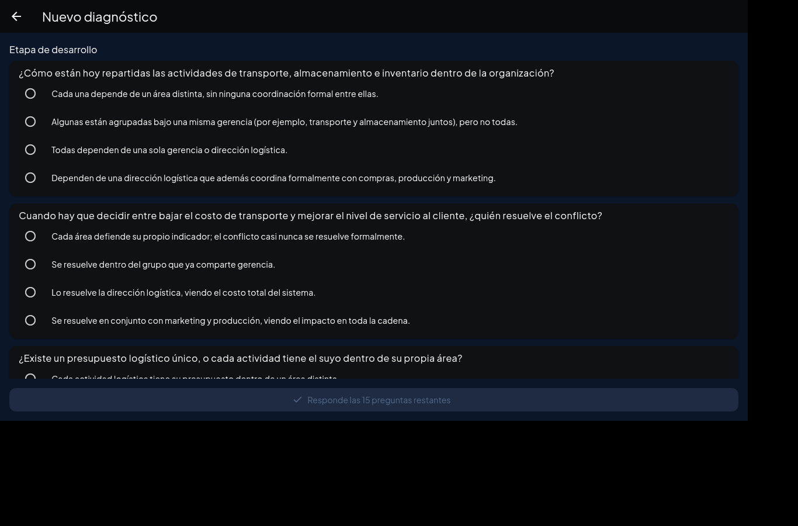
Figura : Cuestionario del diagnóstico organizacional
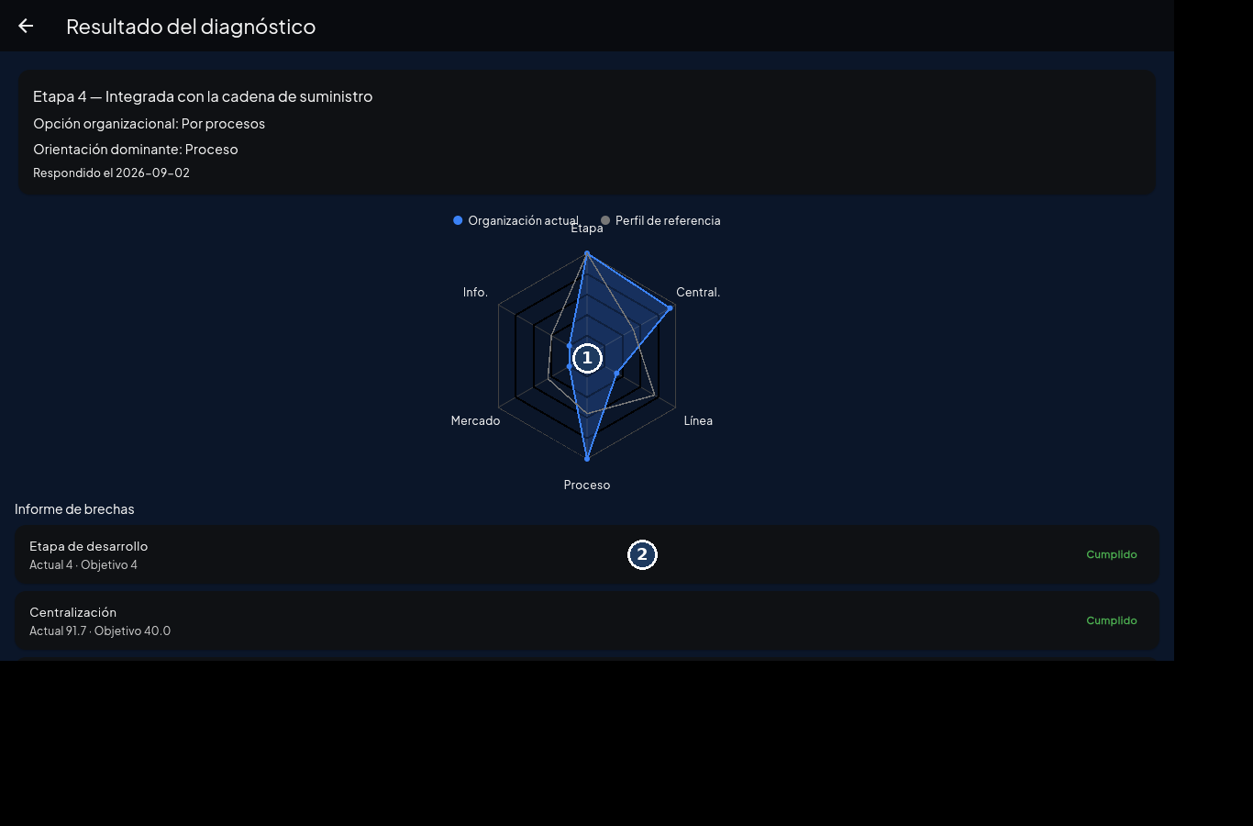
Figura : Resultado del diagnóstico. (1) Radar comparando tu organización contra el perfil de referencia en cada eje. (2) Informe de brechas, eje por eje.

Auditoría de facturas
Carga las facturas de transporte con la tarifa cobrada y la tarifa contratada, y el botón "Auditar todas" recalcula la discrepancia y el monto recuperable de cada una automáticamente. Las discrepancias que el sistema no puede calcular solo (peso, ruta, descripción, cargo accesorio) se marcan a mano, y esa marca nunca se pisa en una auditoría posterior.
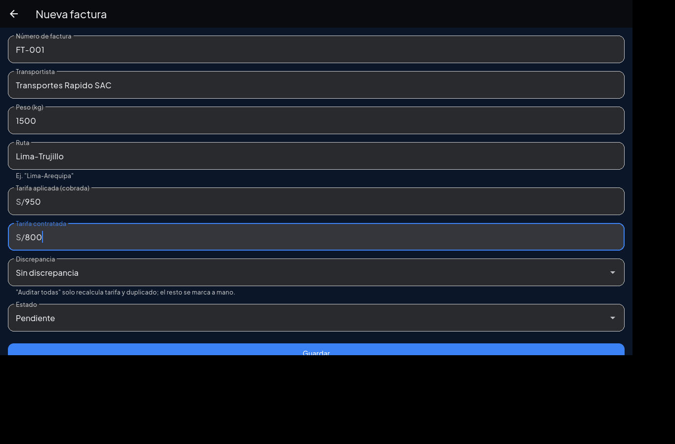
Figura : Formulario de una factura nueva
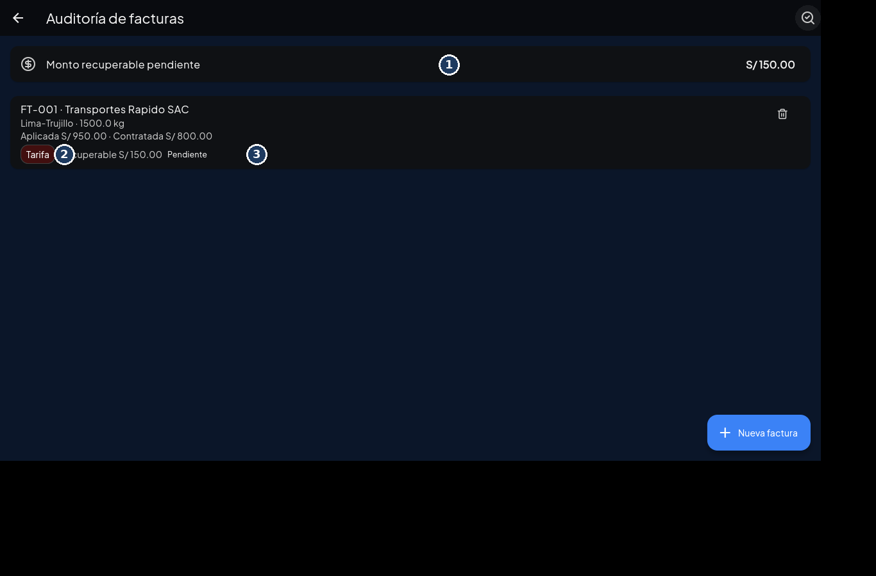
Figura : Resultado de la auditoría: una tarifa inflada de S/ 950.00 contra S/ 800.00 contratados. (1) Monto recuperable total pendiente. (2) Tipo de discrepancia detectado. (3) Monto recuperable de esa factura.

Catálogo de acciones
Aquí se define qué acción proponer para cada combinación de categoría de indicador y magnitud de respuesta, y qué reglas la disparan -- es lo que consulta la pantalla Acciones (Paso 7) para armar sus propuestas. El sistema trae nueve acciones ya cargadas (una por cada categoría y magnitud), y puedes crear, editar o eliminar las tuyas propias, marcadas siempre con la etiqueta "Propia".
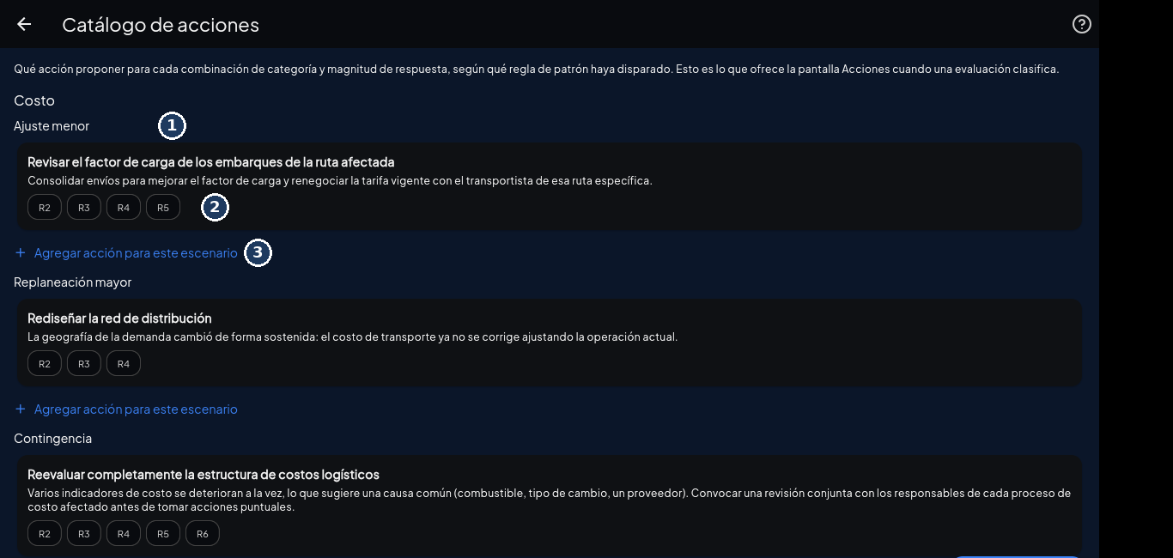
Figura : Catálogo de acciones, categoría Costo. (1) La magnitud de respuesta. (2) Las reglas de patrón que disparan esta acción. (3) Agregar una acción propia para este mismo escenario.
Importante: La magnitud que elijas al crear una acción propia debe coincidir exactamente con la que el sistema calcule para el periodo -- no se adivina por el nombre. Si no estás seguro, la pantalla "Cómo clasifica el sistema" (ícono de ayuda, arriba a la derecha) explica en lenguaje simple las seis reglas y cómo se combinan en una clasificación.
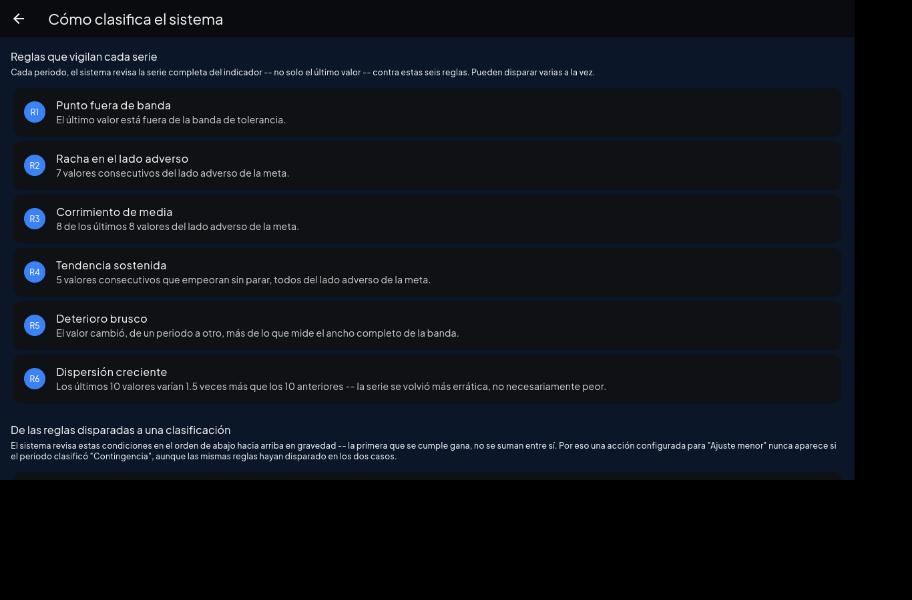
Figura : Guía "Cómo clasifica el sistema", con las seis reglas explicadas en lenguaje llano

Exportación
Genera un archivo JSON con toda la información de tu organización: periodos, indicadores, mediciones, evaluaciones, acciones registradas y su verificación, presupuesto, diagnóstico organizacional y facturas auditadas. Sirve como respaldo, o para llevar tu organización a otra instalación del sistema en otro equipo.
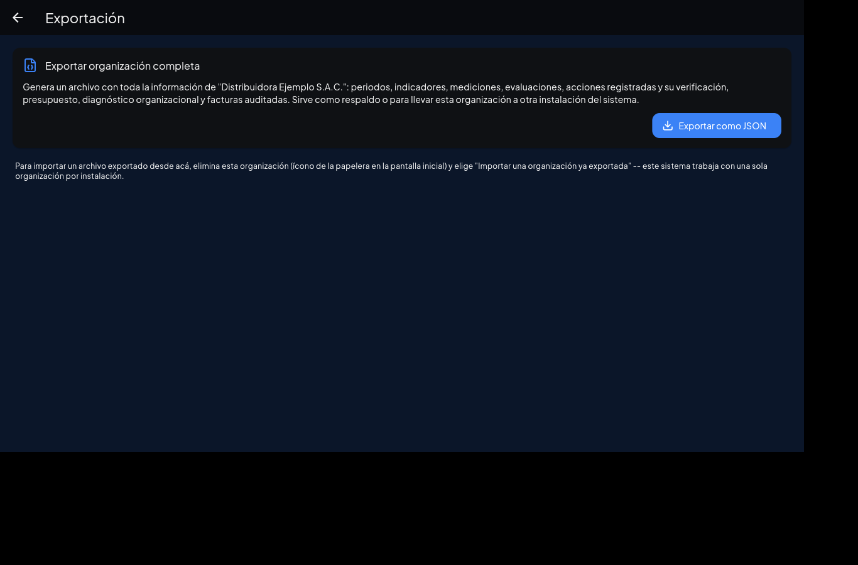
Figura : Pantalla de Exportación
Nota: Para importar un archivo exportado, elimina primero la organización actual desde la pantalla inicial (ícono de papelera) y elige "Importar una organización ya exportada" -- el sistema trabaja con una sola organización por instalación.

Preguntas Frecuentes

¿Necesito internet para usar el sistema?
No, en ningún momento. Todo el cálculo -- las reglas de patrón, la clasificación, los informes -- corre en tu propio equipo. La única excepción es la descarga inicial del instalador.

¿Por qué una desviación no aparece en Acciones para proponer nada?
Si el indicador quedó marcado como "En observación" (solo disparó la regla de punto fuera de banda, sin ninguna otra), el sistema no propone ninguna acción todavía -- un solo punto aislado no alcanza. Es la diferencia central frente a un umbral simple: revisa la sección "Evaluación del periodo" para confirmar en qué estado quedó realmente.

¿Por qué la acción que configuré no aparece como propuesta?
Casi siempre es un desajuste entre la magnitud que le diste a tu acción en el Catálogo de acciones y la magnitud que realmente calculó el sistema para ese periodo -- las cuatro clasificaciones (ninguna, ajuste menor, replaneación mayor, contingencia) son una cascada de prioridad, no algo que se adivine por el nombre. Revisa "Cómo clasifica el sistema" y compara contra el detalle real en Evaluación del periodo.

¿Los datos del caso de estudio son de una empresa real?
No. "Distribuidora Ejemplo S.A.C." es un caso sintético construido para explorar el sistema con información ya cargada. Todas sus mediciones quedan etiquetadas como "Sintético" en la pantalla de Captura, nunca se presentan como datos reales.

¿Se puede cerrar una acción automáticamente?
No, nunca. El sistema propone un resultado de verificación en la pantalla Verificación, pero la decisión de marcar una acción como cerrada siempre la confirma la persona que usa el sistema.

